分布式检索的部署

1. 综述

系统整体包括：加载服务器1台，挖掘服务器1台，检索服务器N台，一般N=6。

1. 检索

部署目录结构为

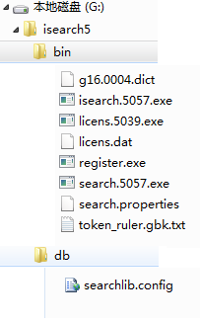

Licens.dat 是授权文件，由授权程序产生。

Search.properties的配置

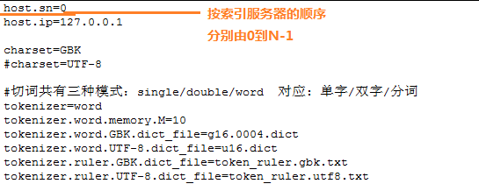

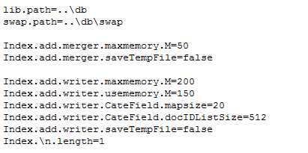

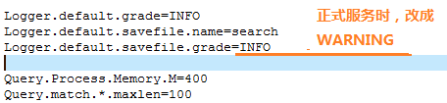

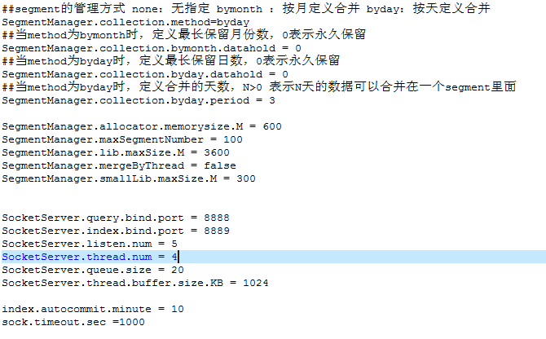

Win64和linux版本的可执行文件在release目录下面。

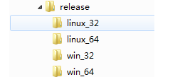

Linux下面部署时，一定要创建/isearch5/db/swap。

1. 挖掘

部署结构为：

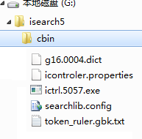

Icontroler.properties的配置

